**KIỂM TRA MÔN HỆ ĐIỀU HÀNH**

**Họ tên sinh viên: Nguyễn Hoàng Bảo Long**

**Mã số SV: 2111860**

**Số hiệu máy tính đang dùng: PC420**

Trước khi thực hiện sinh viên Save as file thành: KQ-HO-TEN-SV_MSSV.DOCX (trong đó HO-TEN-SV_MSSV là họ tên sinh viên và mssv dự thi kiểm tra)

**BÀI 1:**

1. Tạo máy ảo chuẩn Bios, hệ thống quả lý đĩa MBR có tên Ho-Ten-SV_MSSV; hệ điều hành **sẽ cài** là Windows 10; bộ nhớ tối thiểu 2GB, đĩa cứng 30GB.

*(Chụp hình các bước lưu vào file này)*

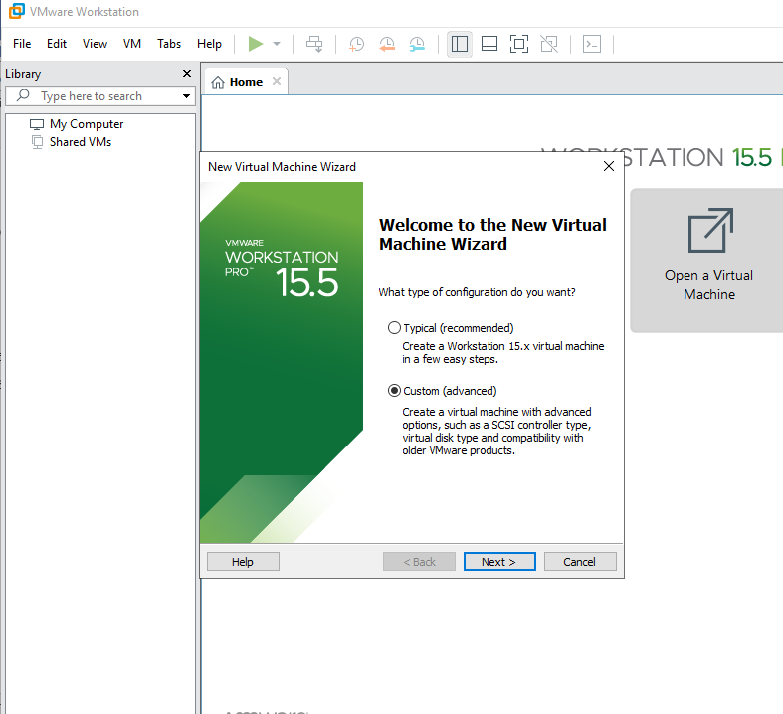

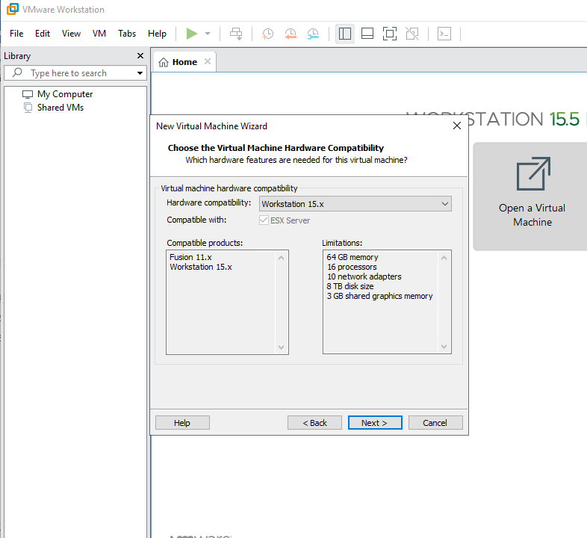

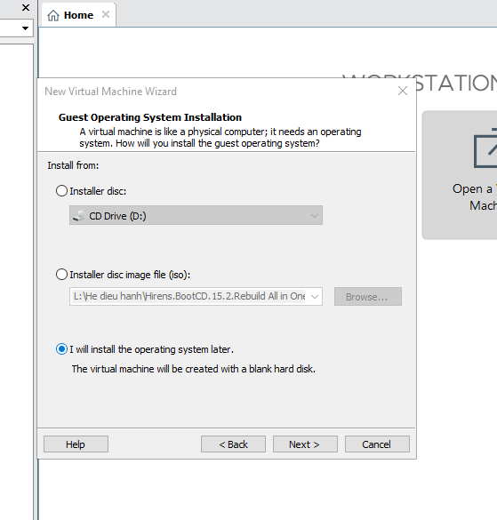

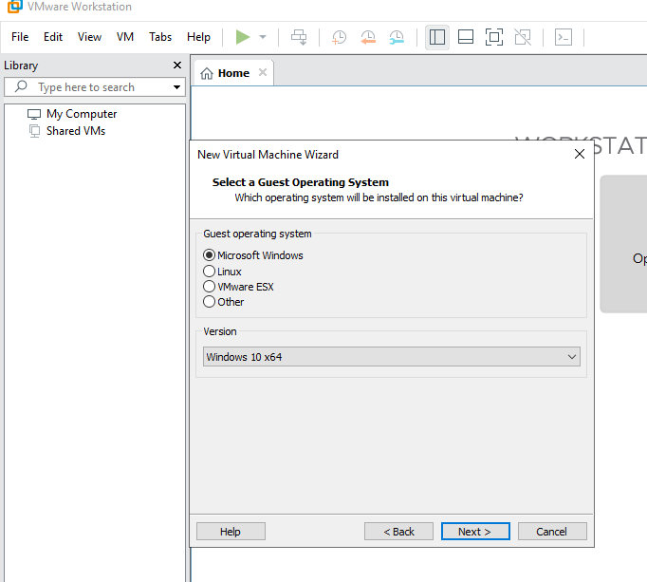

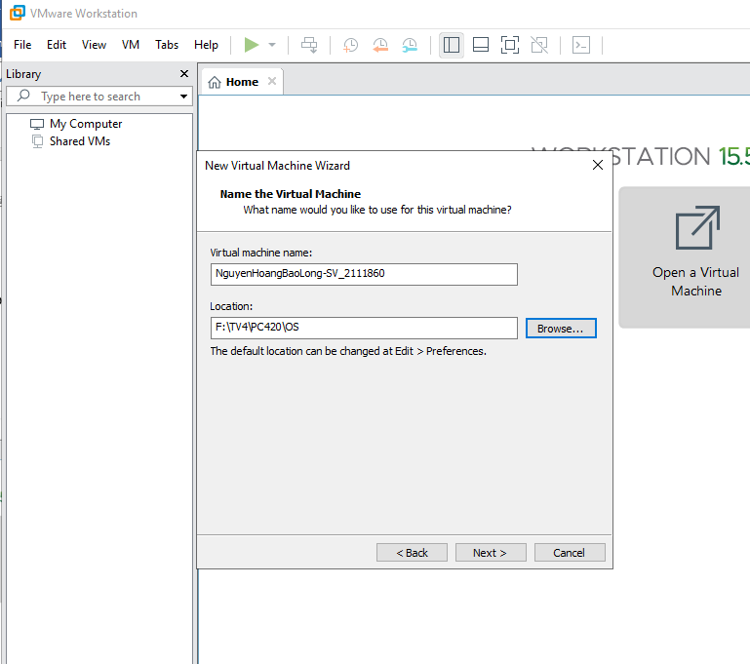

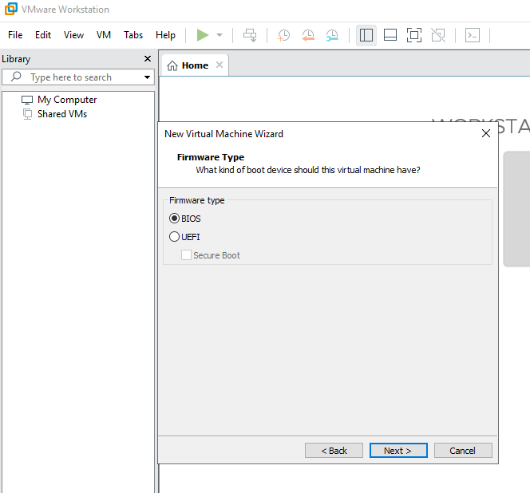

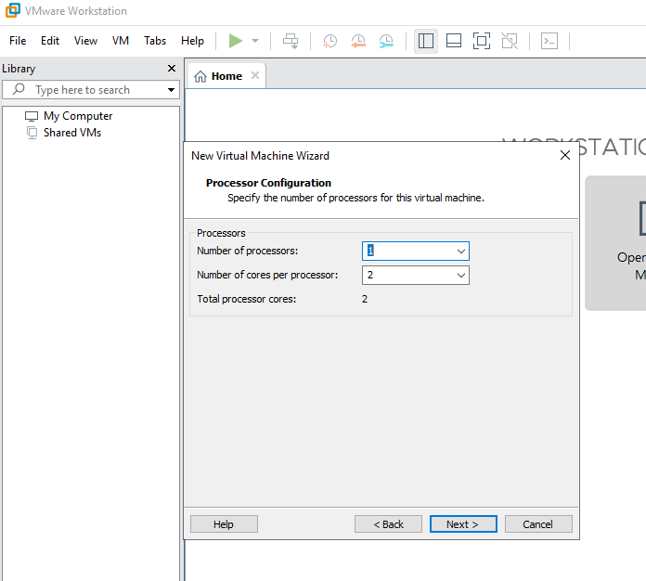

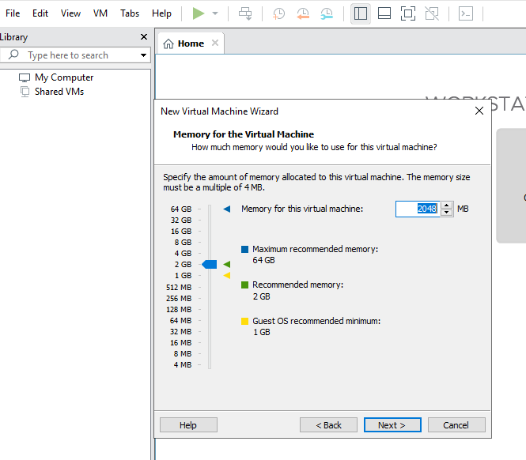

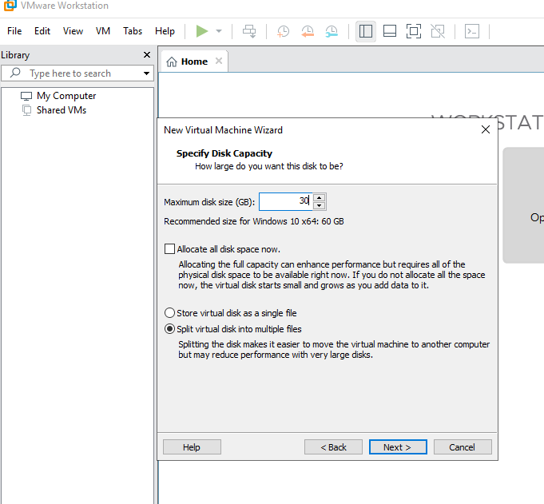

1. Thực hiện boot máy tính vào hệ điều hành Dos bằng đĩa CD Hiren Boot để phân chia đĩa cứng thành nhiều partitions.

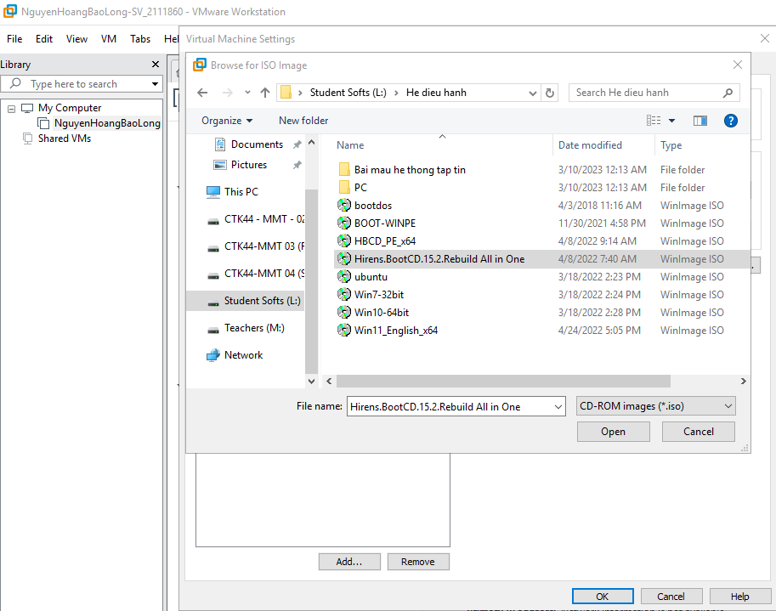

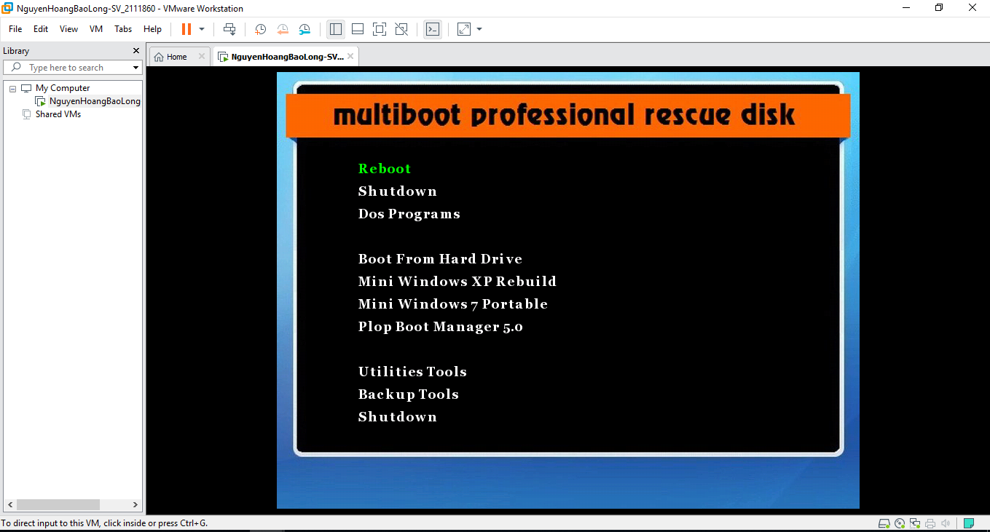

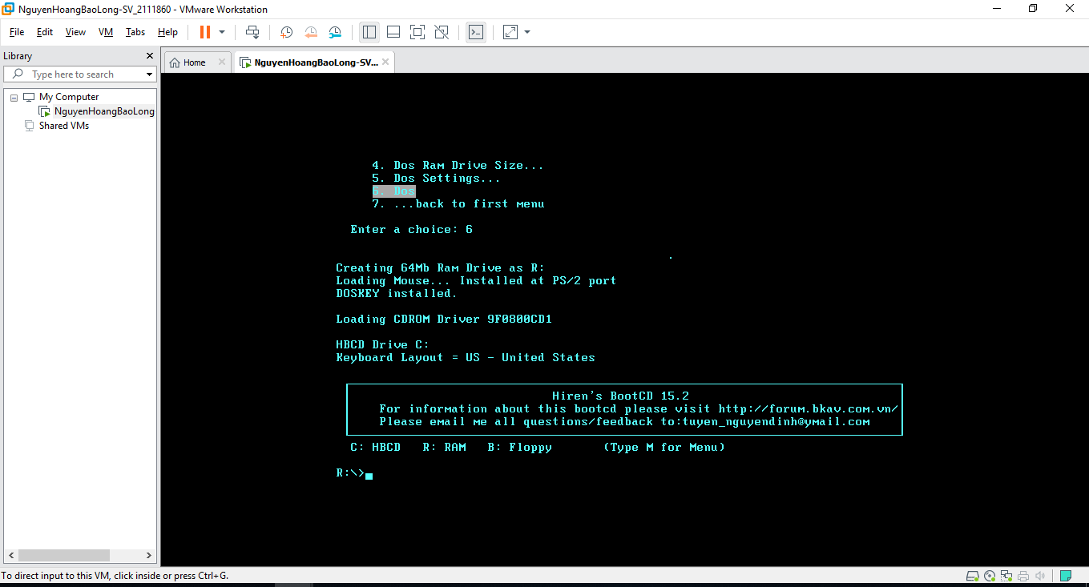

- Thực hiện chia 1 partition primary kích thước 3GB và 1 parttition Extended có kích thước còn lại. Trong đó tạo ra 3 ổ đĩa logic là D, E, F có kích thước lần lượt là 5GB , 8GB và phần còn lại.

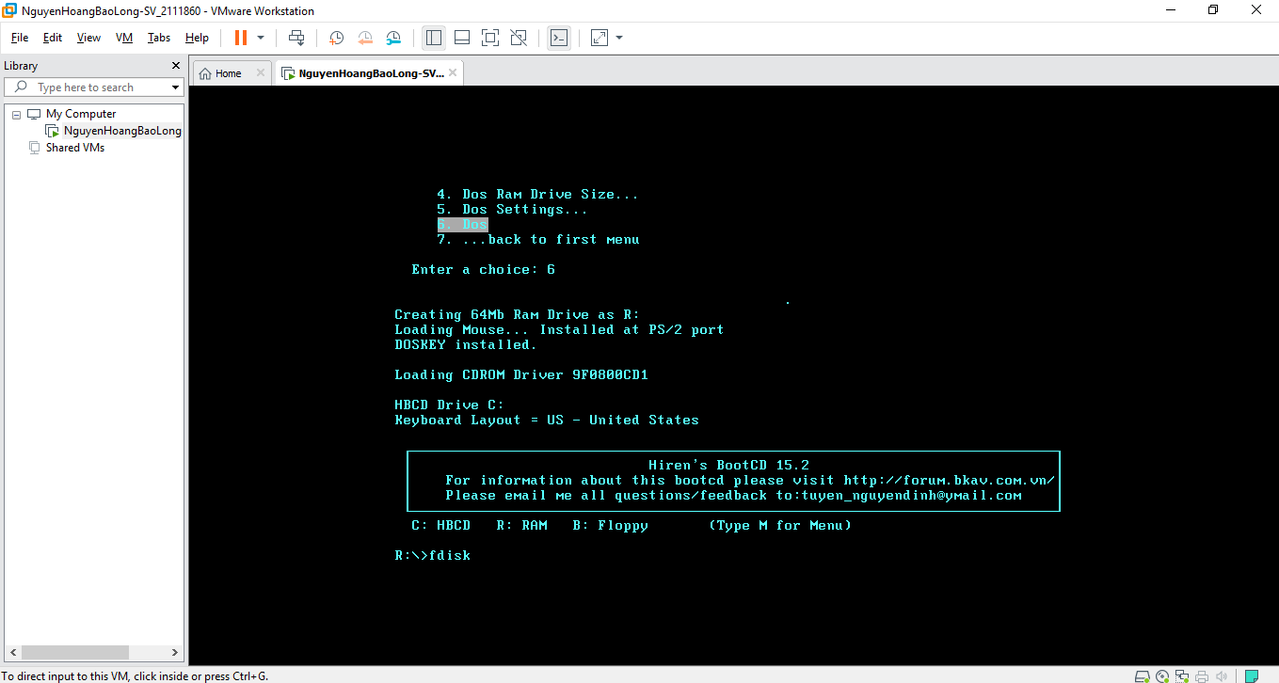

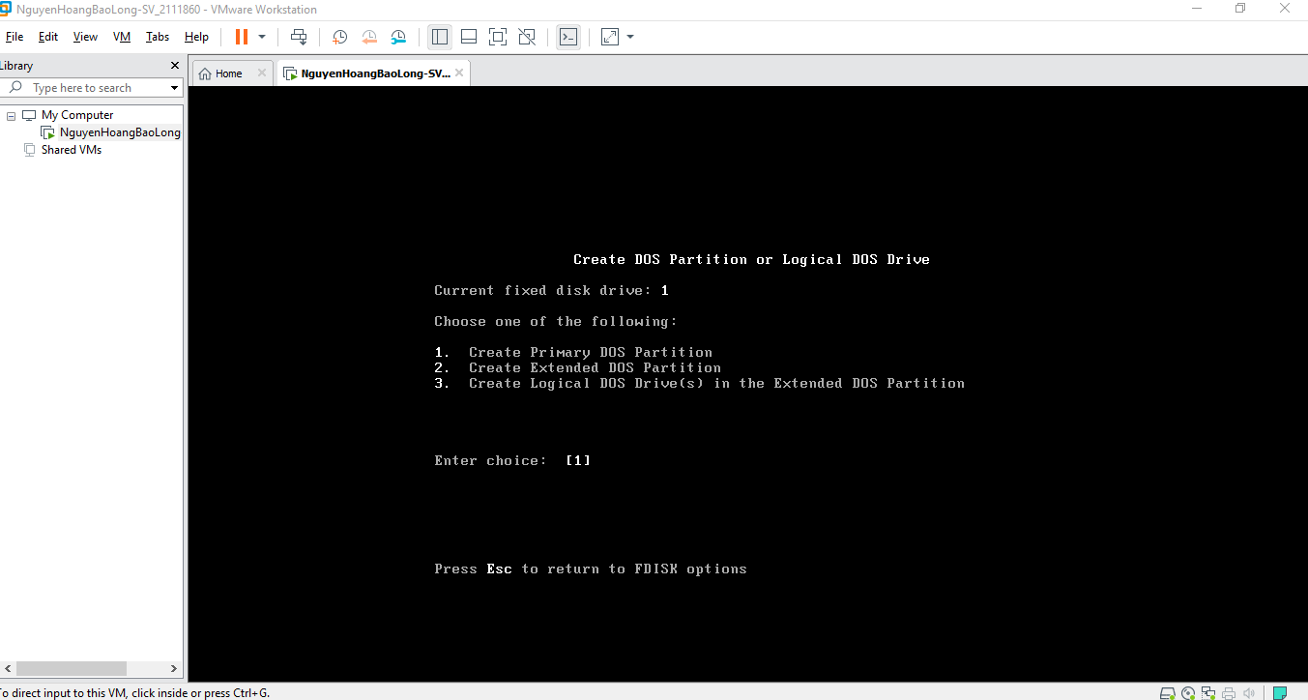

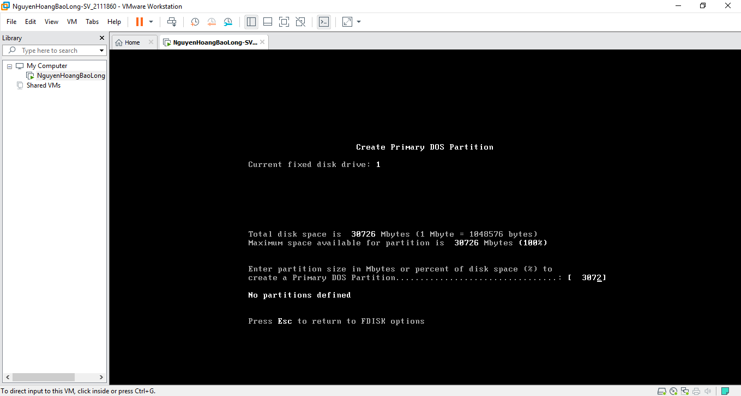

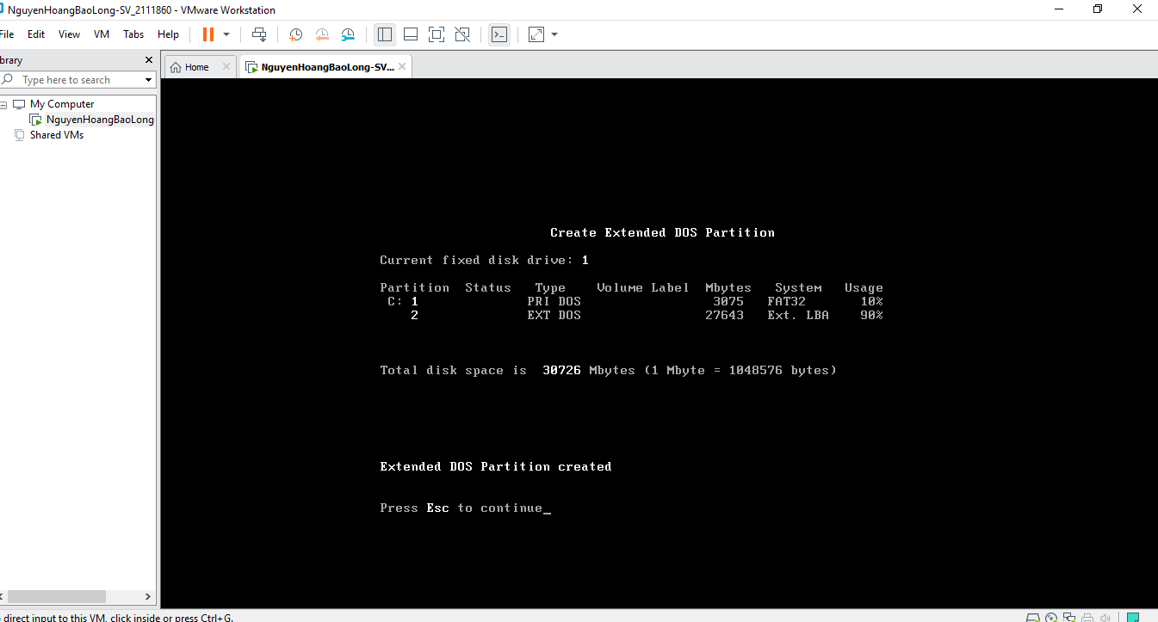

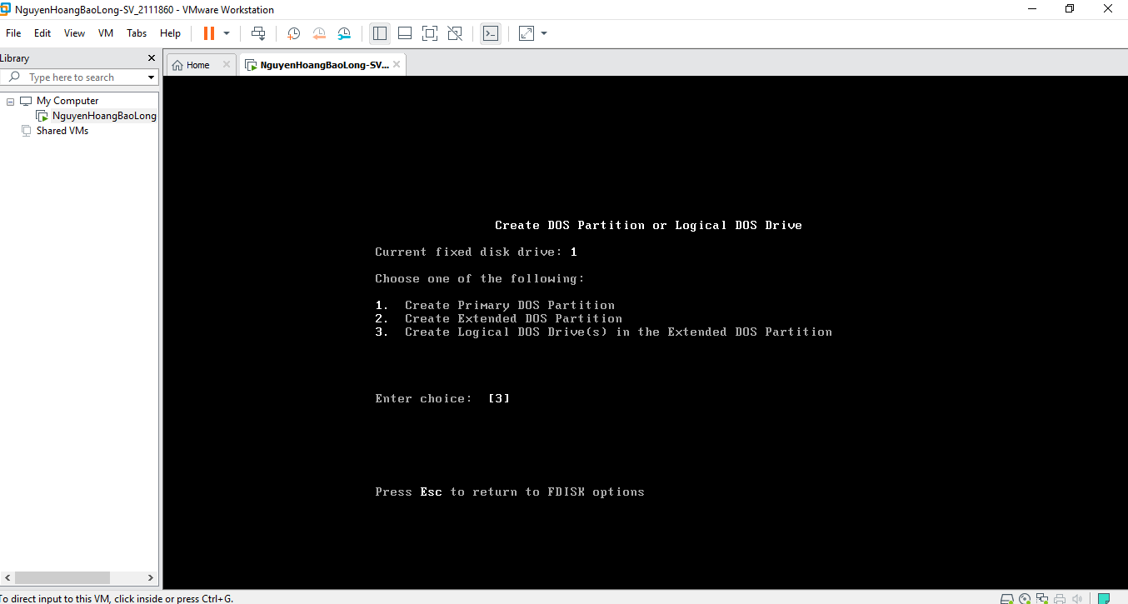

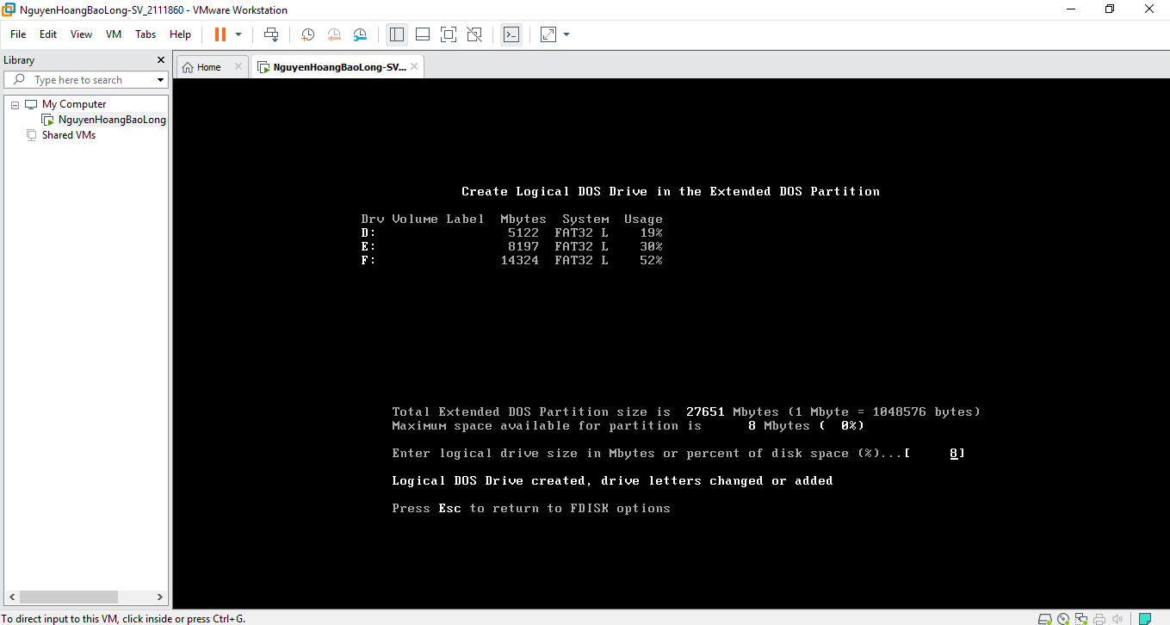

- Thực hiện set active partition primary.

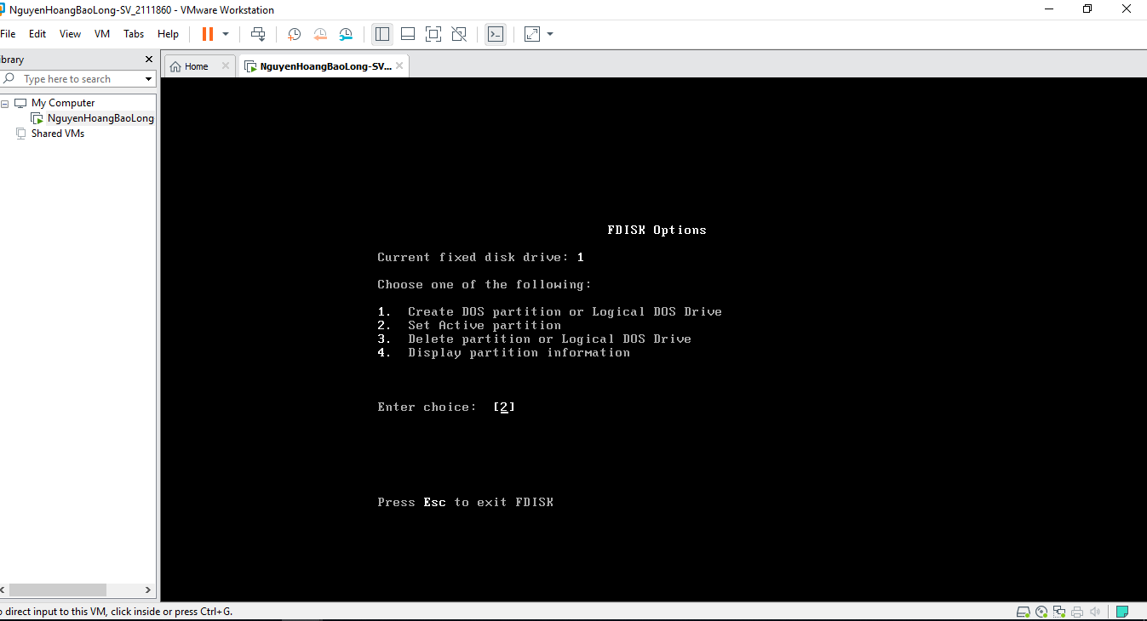

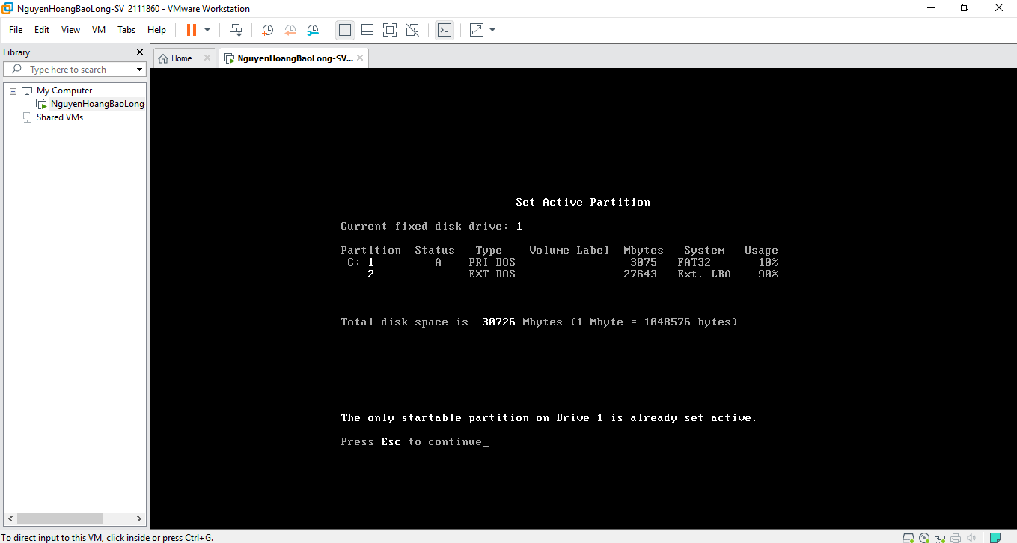

*(Chụp hình các bước lưu vào file này)*

1. Khởi động lại máy thực hiện xóa các partition đã tạo ra

*(Chụp hình các bước lưu vào file này)*

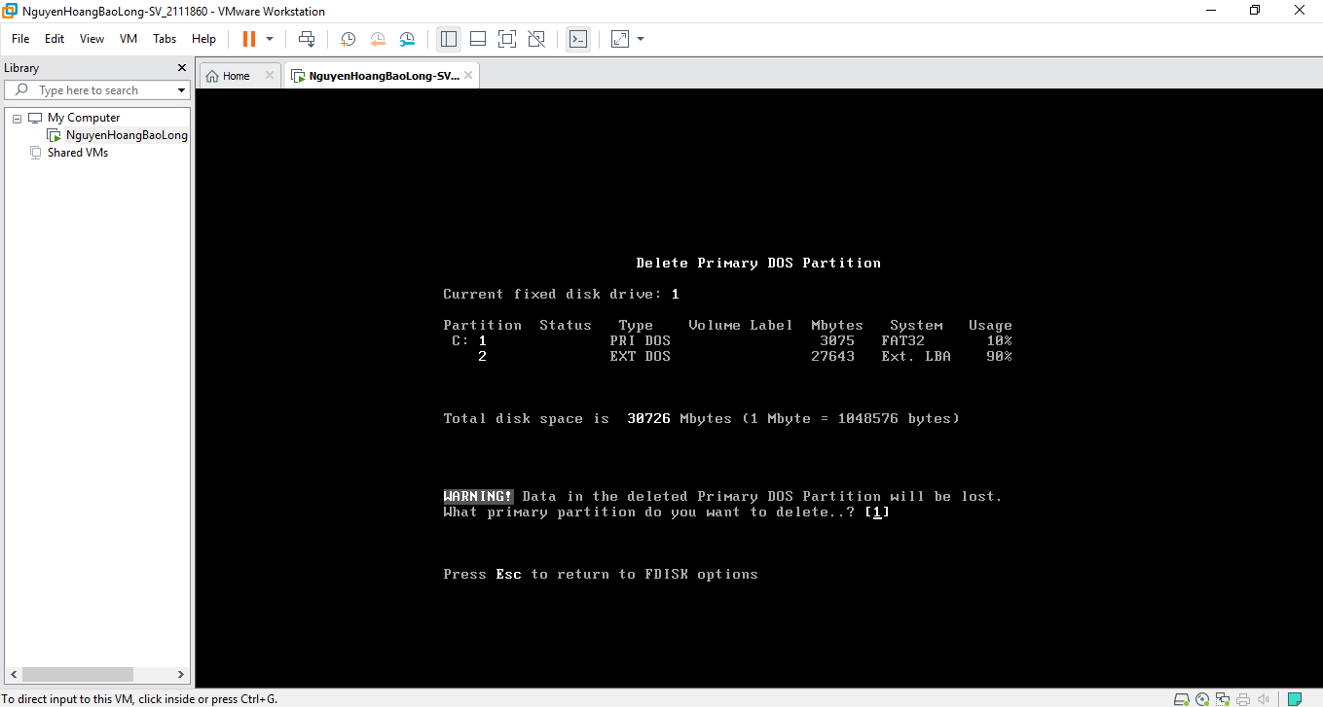

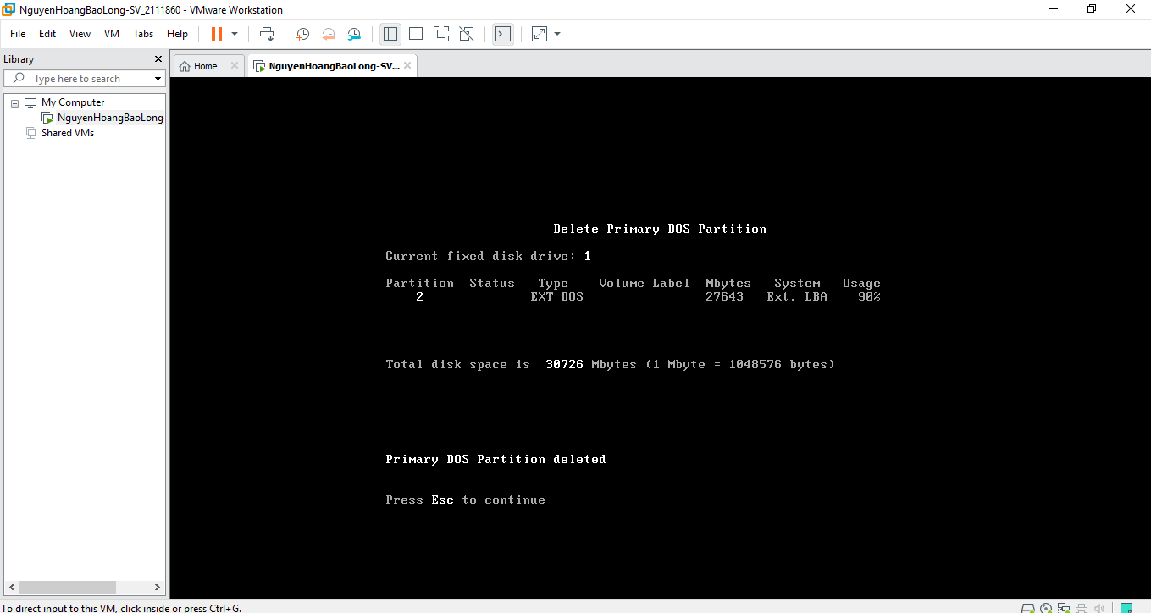

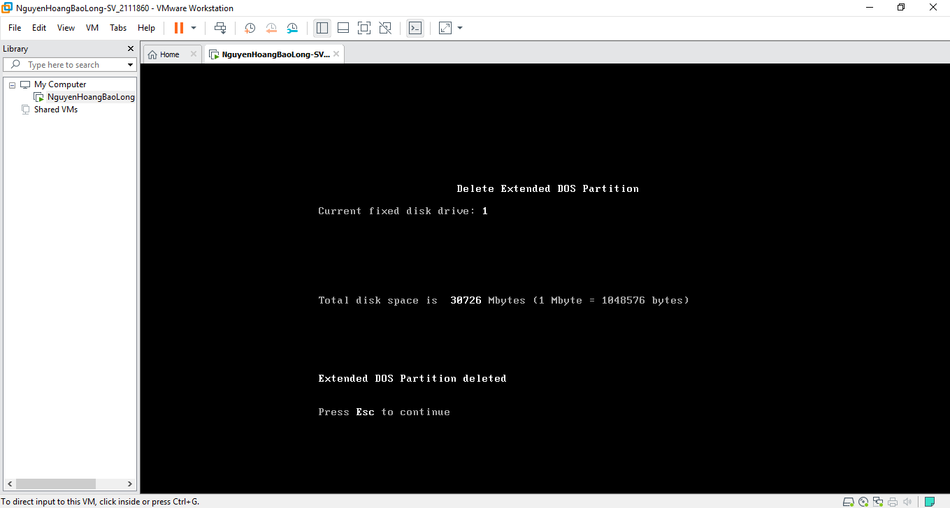

1. Khởi động lại máy boot vào Windows Mini dùng phần Partition Wizard.

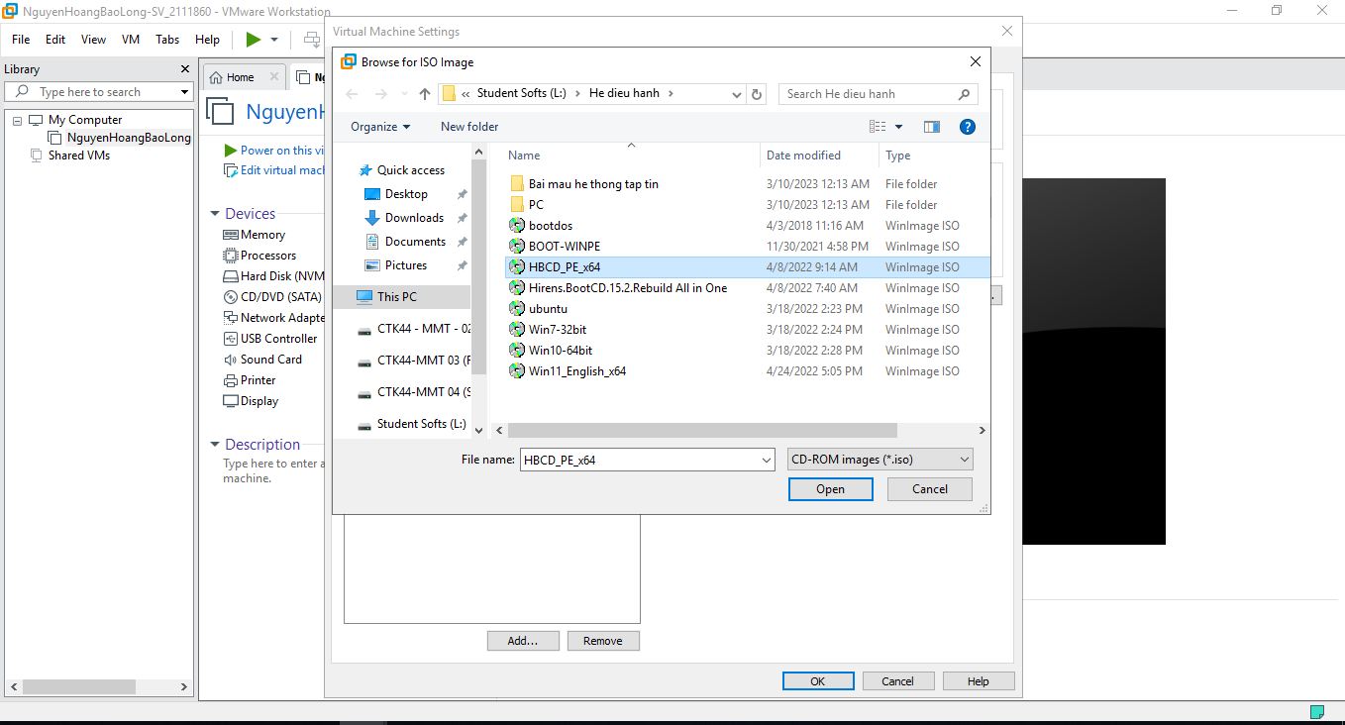

* Phân vùng ổ đĩa cứng thành 2 partition primary có kích thước lần lượt là 800MB, 4GB và 2 ổ đĩa logic có kích thước là 8GB và phần còn lại.

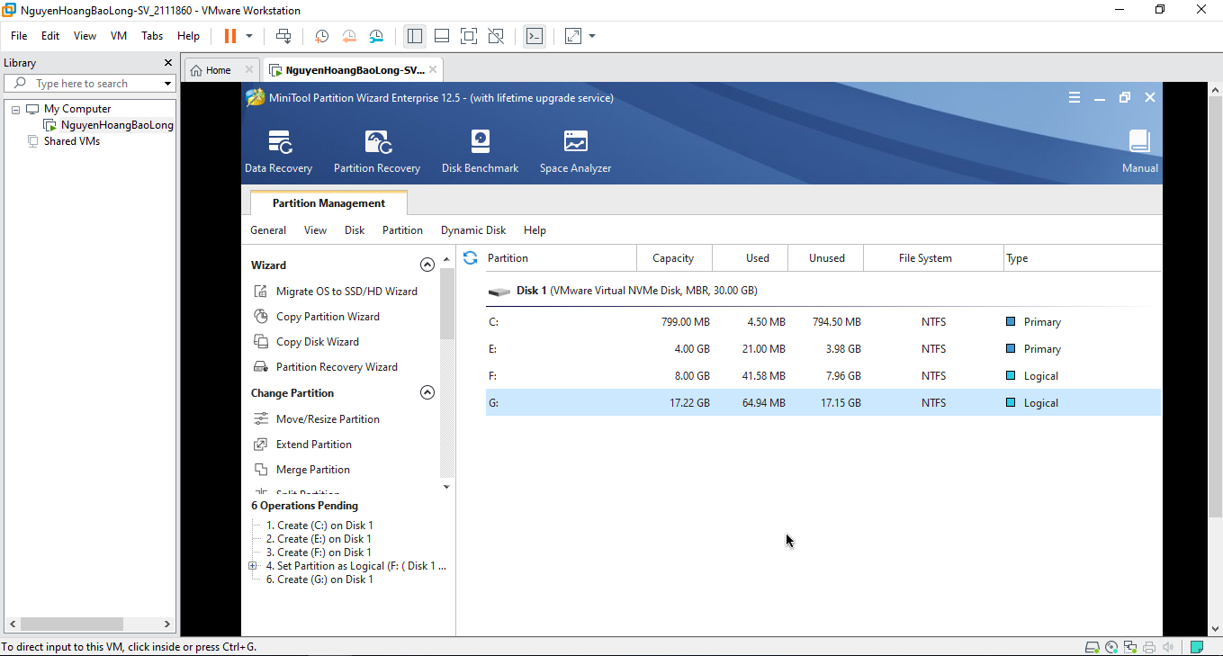

- Thực hiện set active partition có kích thước 800MB

*(Chụp hình các bước lưu vào file này)*

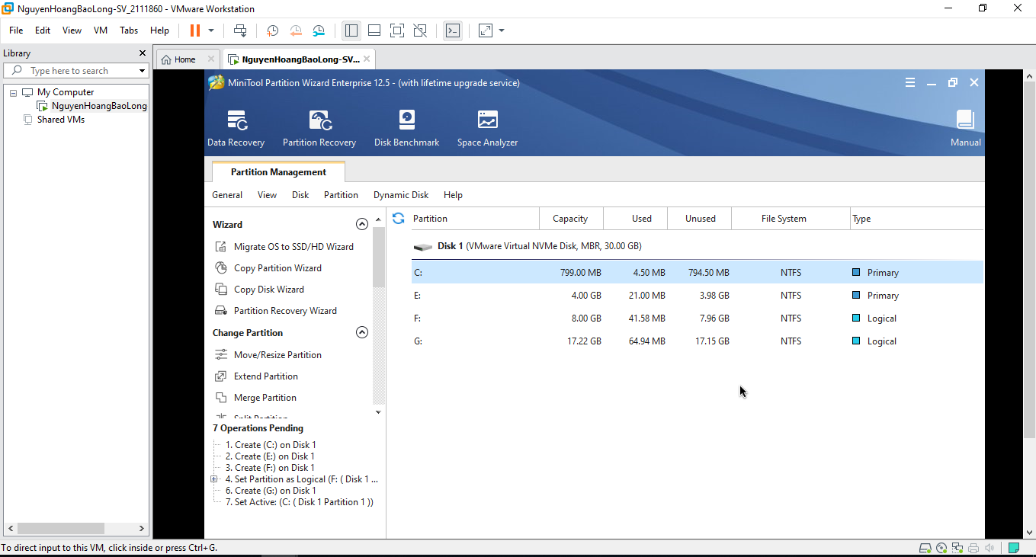

**BÀI 2:**

Thực hiện các câu hỏi như bài 1 nhưng máy ảo tạo ra theo chuẩn UEFI

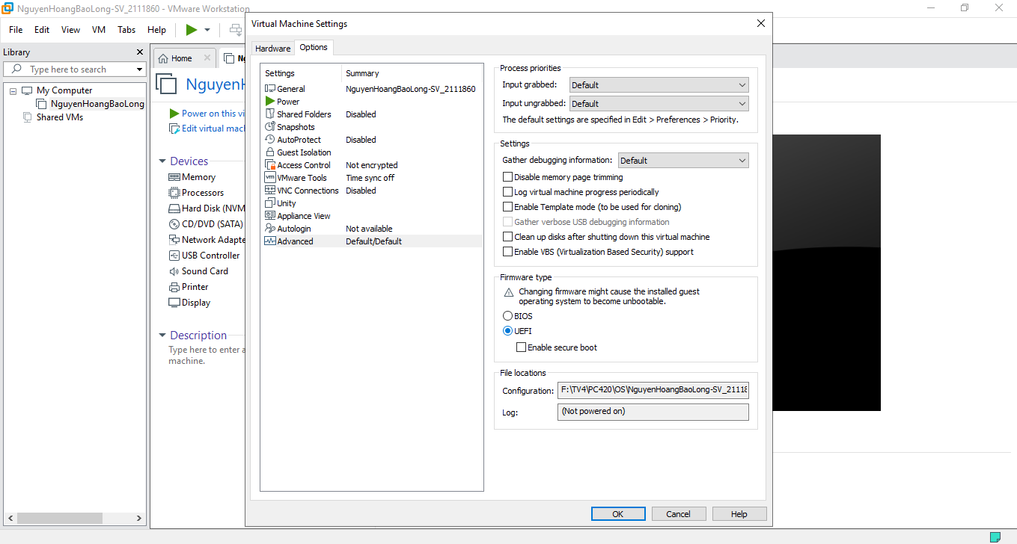

* Không thể boot chuẩn UEFI để khởi động hệ điều hành, vì hệ điều hành đang boot ở chuẩn BIOS nên có định dạng là MBR khi đổi sang UEFI có định dạng là GPT nên BIOS không thể boot vô hệ điều hành.

**BÀI 3:** Dùng phần mềm Partition Wizard chuyển đĩa cứng MBR sang GPT

*(Chụp hình các bước lưu vào file này)*

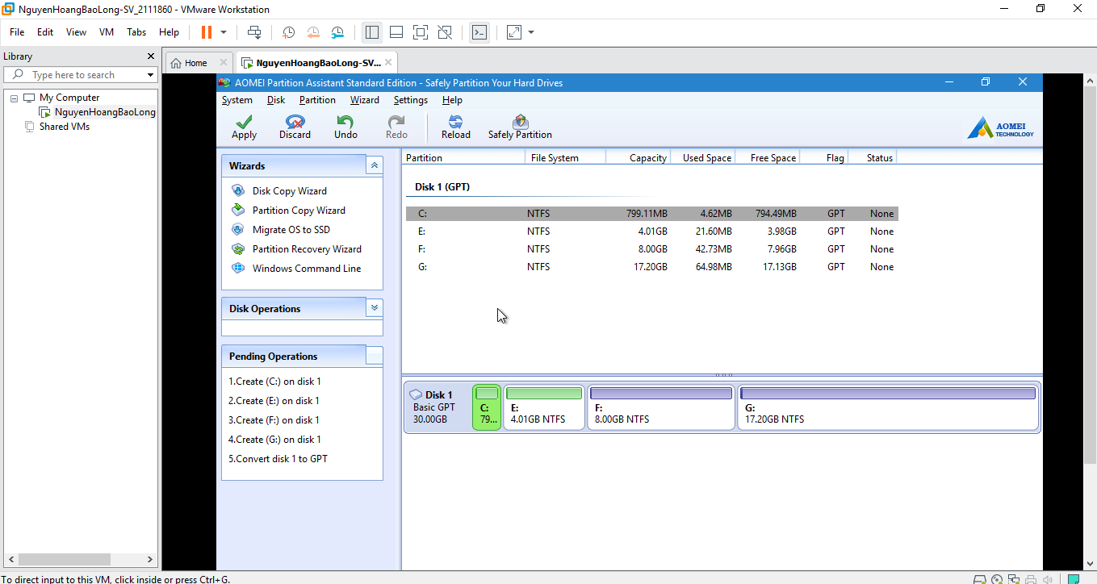

**BÀI 4: Cài đặt hệ điều hành ubuntu**

1. Thực hiện nạp đĩa CDROM ảo ubuntu

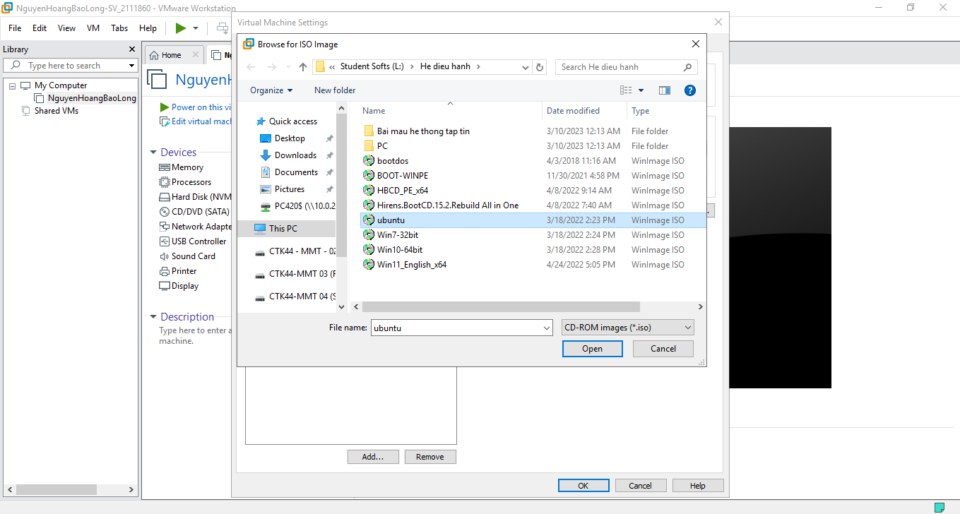

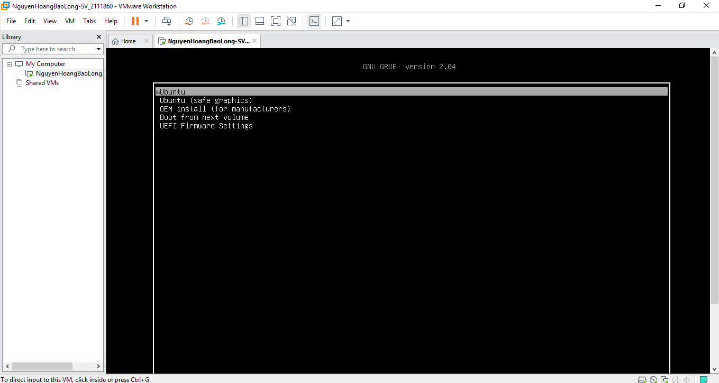

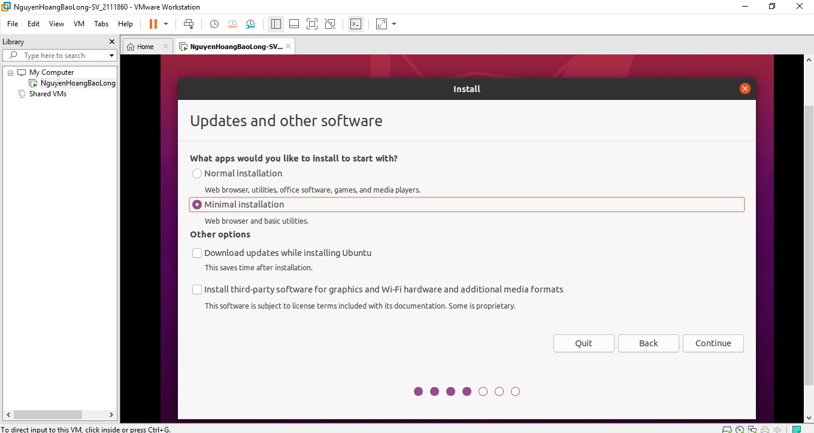

- Để cài đặt ở chế độ đồ họa thực hiện nhấn ENTER

- Chọn *manually partition with Disk Druid*  để phân chia partition bằng tay.

- Chọn *Partition Extended* và nhấn *Delete* để xóa partition này và chia lại .

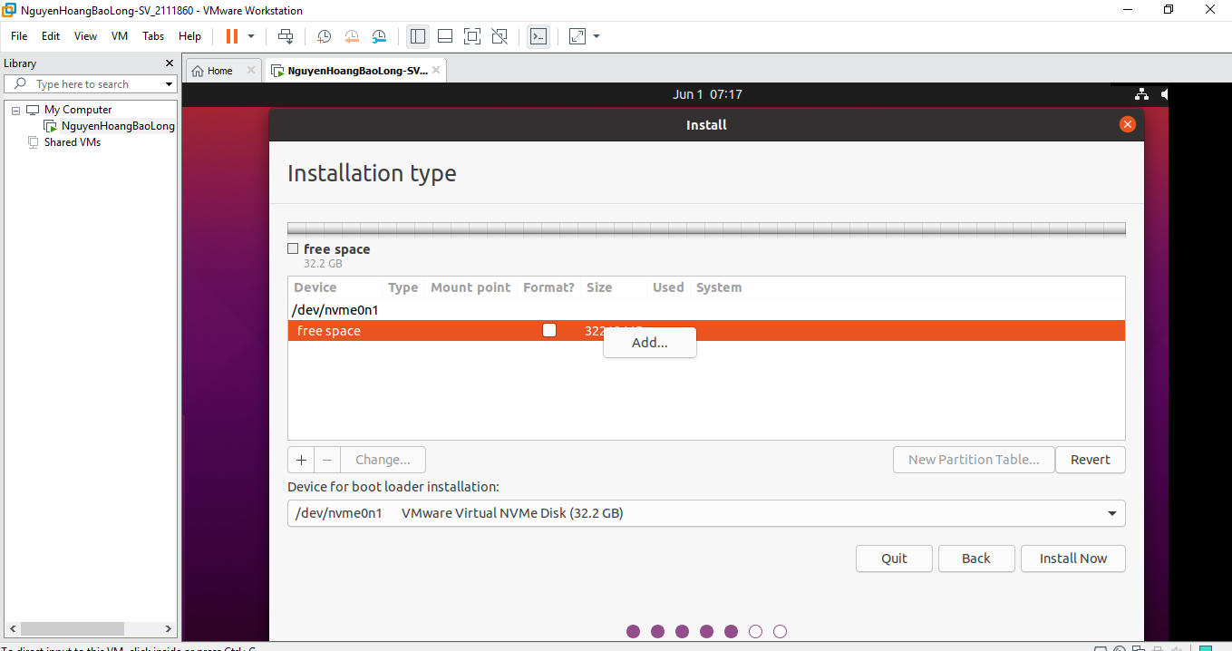

- Chọn *New*  để tạo ra partition chứa hệ điều hành Linux. Trong mục *Mount Point chọn /*, mục *File System type* chọn *Ext3* , mục *Size*  chọn 20GB và nhấn *OK*

- Tạo ra partition swap: Chọn *New*  , chọn tiếp *File system type*  là *Swap*  và *Size*  là 500MB

- Chọn partition ext4 mới tạo ra và nhấn Next để thực hiện cài đặt.

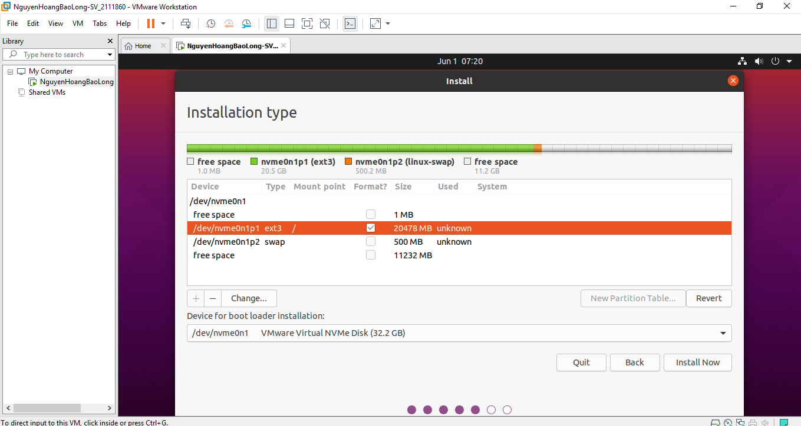

1. Login vào tài khỏan root với password đã tạo ra

- Tạo tài khỏan người dùng là tên của sinh viên, password tùy ý.

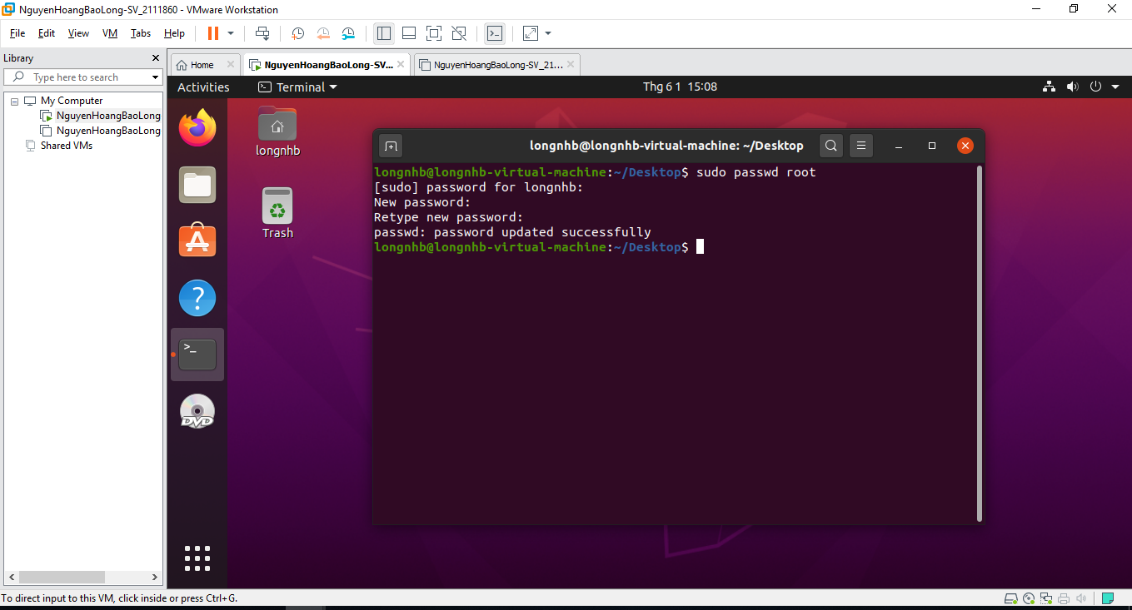

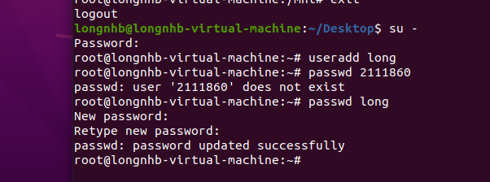

- Tạo thư mục *public* trong thư mục */mnt*

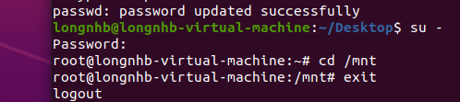

- Dùng lệnh *vi* tạo tập *vanban* trong thư mục */mnt/public* có nội dun tùy ý.

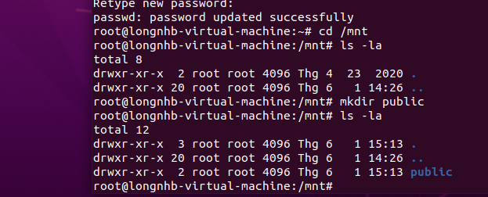

- Dùng lệnh ls –l để xem thông tin quyền truy câp của tập tin *vanban*.

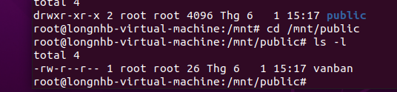

- Bổ sung quyền truy cập tận tin *vanban* như sau: rwx r-x r-x

- Dùng lệnh ls –l để xem lại thông tin

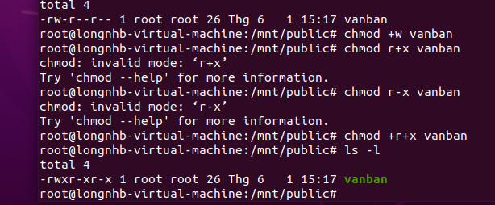

- Chuyển quyền người sở hữu và nhóm sở hữu là account tên sinh viên mới tạo ra

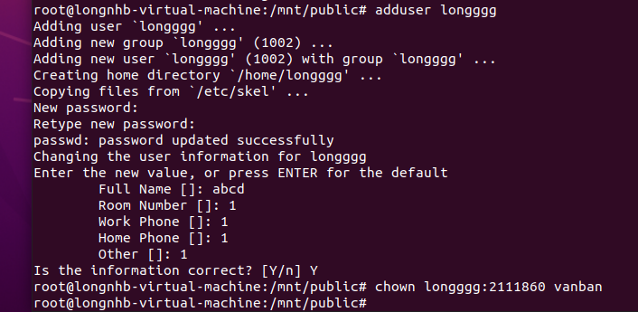.

- Dùng lệnh *su* để chuyển sang người sử dụng là account mới tạo ra

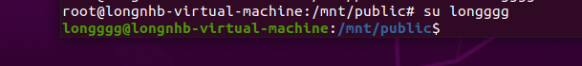

- Lọai bỏ quyền truy cập tập tin *vanban* như sau: r-x r-- r—

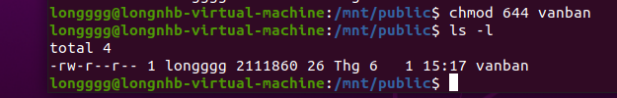

- Dùng lệnh *vi* hiệu chỉnh nội dung tập tin *vanban* và cho nhận xét gì?

- Cho phép người dung hiện tại được xem và chỉnh

- Cho phép người dung khác chỉ được xem

*(Chụp hình các bước lưu vào file này)*

**BÀI 5:**

* Thực hiện khởi động máy ảo từ đĩa cứng.
* Khởi động phần mềm BC để thực hiện code
* Viết chương trình xuất ra màn hình tất cả giá trị bảng tham số đĩa

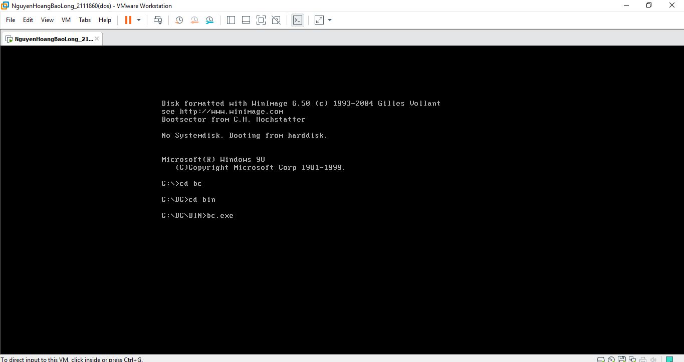

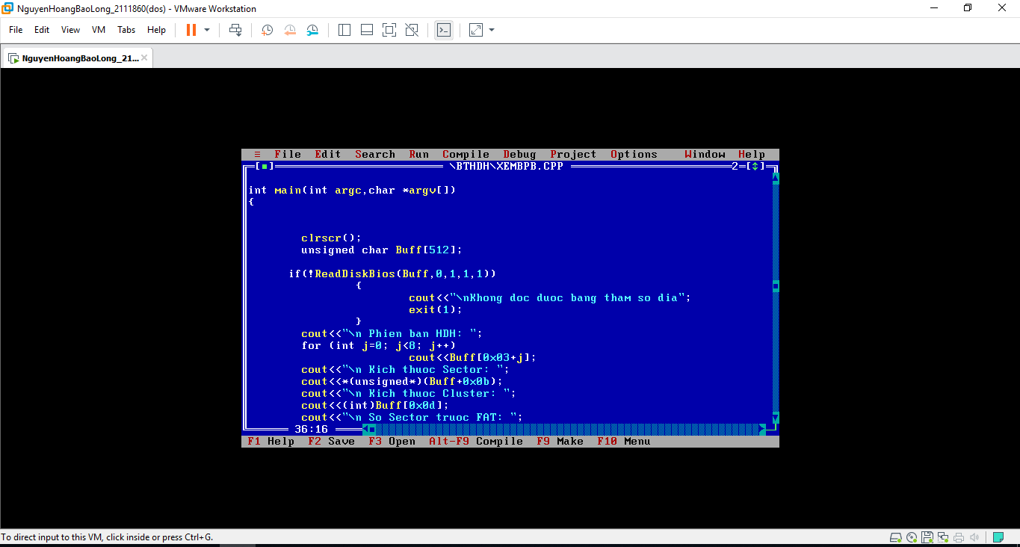

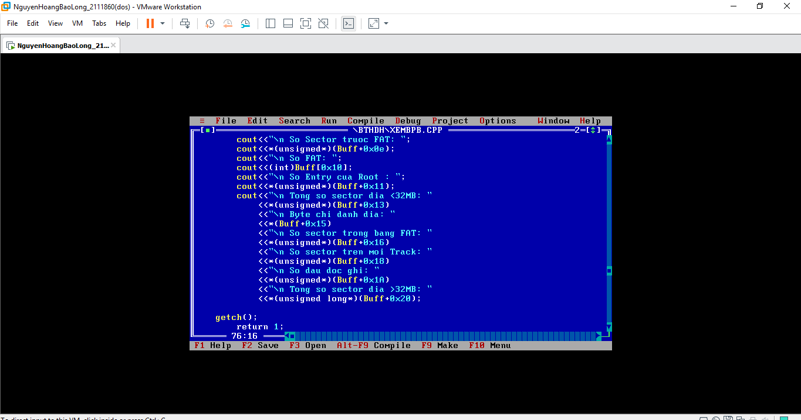

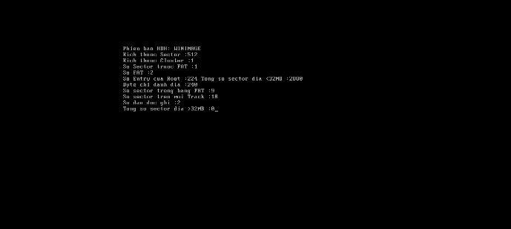

*(Chụp hình các bước lưu vào file này)*